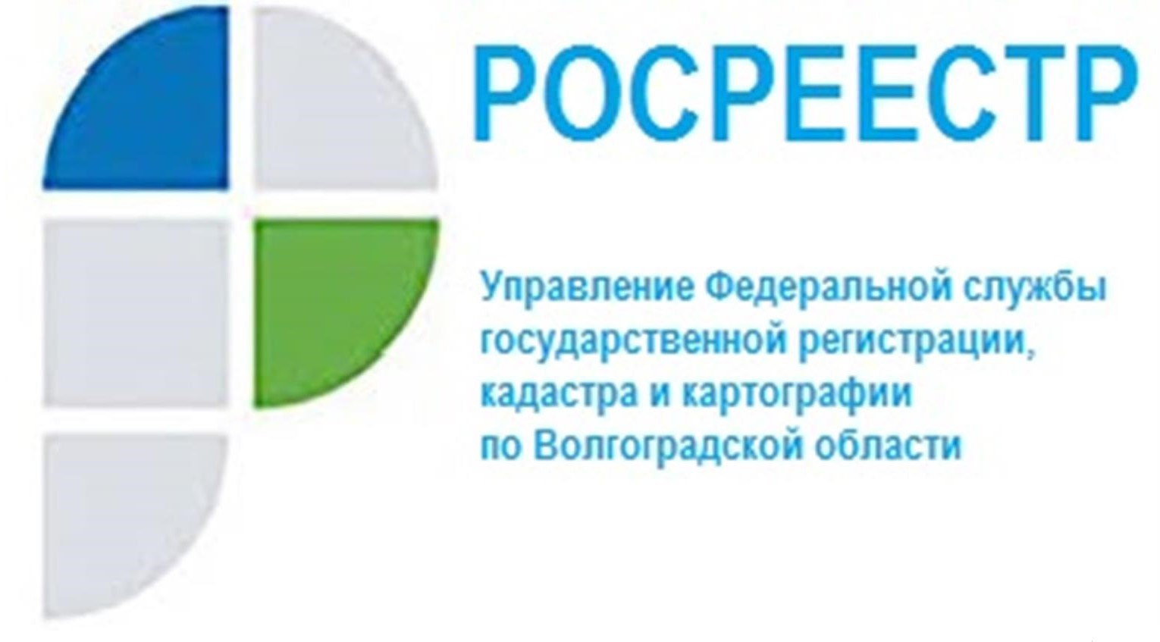

Жительнице Волгограда окажут помощь в оформлении дачного участка в собственность

В рамках тематического приема волгоградцы смогли задать свои вопросы Руководителю Региональной общественной приемной Председателя Партии «Единая Россия» и представителям Росреестра по Волгоградской области.

На площадке Региональной общественной приемной Председателя Партии «Единая Россия» Д.А. Медведева в Волгоградской области прошел прием граждан с участием руководителя приемной Владлена Колесникова, заместителя руководителя Управления Росреестра по Волгоградской области Татьяны Кривовой, начальника отдела государственного земельного надзора Вячеслава Грацкого, а также главного специалиста-эксперта отдела регистрации объектов жилого назначения Алексея Зеленкина
В ходе приема жители Волгограда и Волгоградской области смогли обратиться по вопросам использования и регистрации земельных участков, находящихся в пределах садоводческих некоммерческих товариществ.
Так, жительница Краснооктябрьского района Ирина К. пожаловалась на нецелевое использование земельного участка ее соседом по СНТ «Транспортник». По словам заявительницы, сосед круглогодично разводит на территории своего участка овец: днем животные выпускаются пастись в близлежащую балку, а ночуют в загоне, расположенном на дачном участке.
Сотрудники Росреестра пояснили, что по действующим законодательным ограничениям они могут провести проверку использования участка не по назначению только по поручению прокуратуры. С соответствующим обращением в прокуратуру выступит Региональная общественная приемная. Вместе с тем если административные меры по итогам проверки не окажутся эффективными, то единственный выход заявителя – обращение в суд. До конечного решения вопрос останется на партийном контроле.
С непростой ситуацией в приемную обратилась пенсионерка Тамара Ивановна Д. С 1998 года она занимает участок в СНТ «Успех» поселка Клетский Среднеахтубинского района, возделывает землю, организовала строительство дома, исправно выплачивает членские взносы в товарищество. Однако столкнулась с трудностями оформления участка в собственность. Обращения к платным юристам не привели к результату. По результатам диалога с заявителем был проработан алгоритм возможного решения вопроса.
– В первую очередь необходимо узнать, не выдавалась ли данная земля кому-либо до 1998 года, – поясняет Татьяна Кривова. – Если нет, то вам, добросовестно владеющей недвижимым имуществом более 15 лет, на основании приобретательной давности можно узаконить свои права на участок в судебном порядке.
Как заверил Владлен Колесников, юристы Региональной общественной приемной окажут юридическое сопровождение в данном вопросе и помогут подготовить все необходимые запросы и документы.

Напомним, что с 11 по 17 апреля 2022 года в Волгоградской области по инициативе «Единой России» проходит неделя приемов граждан по вопросам садоводческих и огороднических товариществ. В преддверии дачного сезона граждане могут обратиться со своими вопросами, проблемами и предложениями к представителям «Единой России». К решению вопросов жителей региона подключаются также специалисты профильных ведомств органов власти.

С уважением,
Балановский Ян Олегович,
Пресс-секретарь Управления Росреестра по Волгоградской области
Mob: +7(937) 531-22-98
E-mail: pressa@voru.ru

